OWA - Selecta loop rund - Durchm.: 800 mm - Dicke: 40 mm vlieskaschiert, schwarz - Kante schwarz

Odenwald Faserplattenwerk (OWA)

Eigenschaften

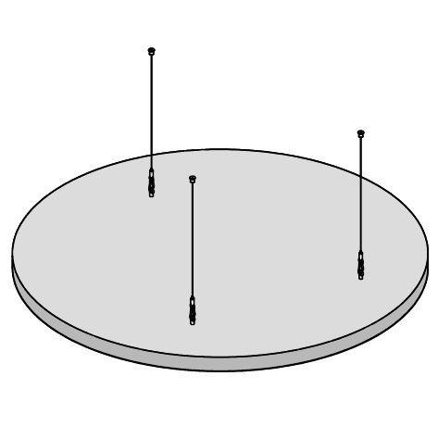

GTIN:

4045543064696

HAN:

00093117